建设项目环境影响报告表
（污染影响类）

项目名称：乳源县蔬菜产业园蔬菜综合加工示范项目（重新报批）
建设单位（盖章）：广东怡源食品有限公司
编制日期： 2023年12月

中华人民共和国生态环境部制

目录
一、 建设项目基本情况 1
二、 建设项目工程分析 7
三、区域环境质量现状、环境保护目标及评价标准 18
四、主要环境影响和保护措施 23
五、环境保护措施监督检查清单 42
六、 结论 43
附图1 本项目地理位置图 44
附图2 “三线一单”相符性分析结果图 45
附图3 本项目平面布置图 46
附图4 本项目环境保护目标分布图 47
附件1 项目备案证 48
附件2 营业执照 49
附表 53

- 建设项目基本情况
 | 建设项目名称 |  | 乳源县蔬菜产业园蔬菜综合加工示范项目（重新报批）
 | 项目代码 |  | 2205-440232-04-05-357549
 | 建设单位联系人 |  | 陈亚强 | 联系方式 | 13535288818
 | 建设地点 |  | 乳源县一六镇S250线南侧
 | 地理坐标 |  | （ 113 度 23 分 50.573 秒， 24 度 51 分 48.632 秒）
 | 国民经济  行业类别 |  | C1391 淀粉及淀粉制品制造 | 建设项目  行业类别 | 20 其他农副食品加工139
 | 建设性质 |  | 新建（迁建）  □改建  □扩建  □技术改造 | 建设项目  申报情形 | □首次申报项目  □不予批准后再次申报项目  超五年重新审核项目  ☑重大变动重新报批项目
 | 项目审批（核准/  备案）部门（选填） |  | 乳源县发展和改革局 | 项目审批（核准/  备案）文号（选填） | 2020-440232-01-03-013455
 | 总投资（万元） |  | 3540 | 环保投资（万元） | 300
 | 环保投资占比（%） |  | 8.47% | 施工工期 | 12个月
 | 是否开工建设 |  | ☑否  是： | 用地（用海）  面积（m²） | 16517.89
 | 专项评价  设置情况 |  | 无
 | 规划情况 |  | 无
 | 规划环境影响  评价情况 |  | 无
 | 规划及规划环境影响评价符合性分析 |  | 无
其他符合性分析 |  | 1.产业政策相符性  ①与《产业结构调整指导目录（2019年本）》  本项目于2020年3月获得乳源瑶族自治县发展改革局备案通过（项目代码为2020-440232-01-03-013455，见附件1）。项目主要为蔬菜面包加工，不属于国家《产业结构调整指导目录》（2019年本）中的限制类及淘汰类。  ②《市场准入负面清单》（2022年版）相符性  本项目不属于《市场准入负面清单（2022年版）》中的禁止准入类；乳源县属国家级重点生态功能区，经查，本项目不属于《广东省国家重点生态功能区产业准入负面清单（试行）》（粤发改规划〔2017〕331号）中限制类及禁止类。因此，本项目符合国家及地方的相关产业政策。  2.选址合理性  项目选址位于乳源县一六镇S250线南侧，经查，厂址所在地不涉及自然保护区、风景名胜区、饮用水源保护区、基本农田保护区等特殊、重要生态敏感目标，符合要求。项目选址合理。  3.“三线一单”相符性  根据广东省人民政府《关于印发广东省“三线一单”生态环境分区管控方案的通知》（粤府〔2020〕71号）、《韶关市人民政府关于印发韶关市“三线一单”生态环境分区管控方案的通知》（韶府〔2021〕10号），从区域布局管控、能源资源利用、污染物排放管控和环境风险防控等方面明确准入要求，建立“1+3+N”三级生态环境准入清单体系。“1”为全省总体管控要求，“3”为“一核一带一区”区域管控要求，“N”为1912个陆域环境管控单元和471个海域环境管控单元的管控要求。本项目与“三线一单”相符性分析如下：  （1）与“一核一带一区”区域管控要求的相符性分析  本项目所在区域为“一核一带一区”中的“一区”，即“北部生态发展区”。坚持生态优先，强化生态系统保护与修复，筑牢北部生态屏障。区域管控要求如下：  ⅰ区域布局管控要求。大力强化生态保护和建设，严格控制开发强度。重点加强南岭山地保护，推进广东南岭国家公园建设，保护生态系统完整性与生物多样性，构建和巩固北部生态屏障。引导工业项目科学布局，新建项目原则上入园管理，推动现有工业项目集中进园。推动绿色钢铁、有色金属、建筑材料等先进材料产业集群向规模化、绿色化、高端化转型发展，打造特色优势产业集群，积极推动中高时延大数据中心项目布局落地。科学布局现代农业产业平台，打造现代农业与食品产业集群。严格控制涉重金属及有毒有害污染物排放的项目建设，新建、改建、扩建涉重金属重点行业的项目应明确重金属污染物总量来源。逐步扩大高污染燃料禁燃区范围。  ⅱ能源资源利用要求。进一步优化调整能源结构，鼓励使用天然气及可再生能源。县级及以上城市建成区，禁止新建每小时35蒸吨以下燃煤锅炉。原则上不再新建小水电以及除国家和省规划外的风电项目，对不符合生态环境要求的小水电进行清理整改。严格落实东江、北江、韩江流域等重要控制断面生态流量保障目标。推动矿产资源开发合理布局和节约集约利用，提高矿产资源开发项目准入门槛，严格执行开采总量指标管控，加快淘汰落后采选工艺，提高资源产出率。  ⅲ污染物排放管控要求。在可核查、可监管的基础上，新建项目原则上实施氮氧化物和挥发性有机物等量替代。北江流域严格实行重点重金属污染物减量替代。加快镇级生活污水处理设施及配套管网建设，因地制宜建设农村生活污水处理设施。加强养殖污染防治，推动养殖尾水达标排放或资源化利用。加快推进钢铁、陶瓷、水泥等重点行业提标改造（或“煤改气”改造）。加快矿山改造升级，逐步达到绿色矿山建设要求，凡口铅锌矿及其周边、大宝山矿及其周边等区域严格执行部分重金属水污染物特别排放限值的相关规定。  ⅳ环境风险防控要求。强化流域上游生态保护与水源涵养功能，建立完善突发环境事件应急管理体系，保障饮用水安全。加快落实受污染农用地的安全利用与严格管控措施，防范农产品重金属含量超标风险。加强尾矿库的环境风险排查与防范。加强金属矿采选、金属冶炼企业的重金属污染风险防控。强化选矿废水治理设施的升级改造，选矿废水原则上回用不外排。  本项目为其他农副食品加工，不涉及重金属和有毒有害污染物的产生和排放，故不涉及重金属排放总量指标，符合区域布局管控要求；项目不设锅炉，主要能源消耗为电能，符合能源资源利用要求；项目废水经处理后由污水管网排入游溪镇污水处理厂进一步处理，符合污染物排放管控要求；项目将采取一系列风险防范措施，建立体系完备的风险管控体系，符合环境风险防控要求。  （2）项目环境管控单元总体管控要求的相符性  本项目位于乳源县一六镇S250线南侧，属于“ZH44023230002 乳源瑶族自治县乳城、桂头、一六镇一般管控单元”，本项目与该单元管控要求的相符性分析如下：  表1 管控单元要求相符性分析表  管控单元要求 项目情况 相符性  区域布局管控 1-1.【产业/鼓励引导类】坚持把发展经济重点放在健康产业上，以实施“十个一”工程为抓手，培育以健康产业为主体的生态产业体系。统筹推进健康产业、传统产业、新兴产业发展，构建具有乳源特色和比较优势的现代产业体系。 本项目为其他农副食品加工，属于绿色健康产业。 相符  1-2.【生态/限制类】单元内一般生态空间，加强生态保护与恢复，恢复与重建水源涵养区森林、湿地等生态系统，提高生态系统的水源涵养能力。原则上禁止在25度以上的陡坡地开垦种植农作物，禁止在崩塌、滑坡危险区、泥石流易发区从事采石、取土、采砂等可能造成水土流失的活动。禁止从事非法猎捕、毒杀、采伐、采集野生动植物等活动，禁止破坏野生动物栖息地。一般生态空间内的人工商品林，允许依法进行抚育采伐、择伐和树种更新等经营活动。一般生态空间内可进行已纳入市级及以上矿产资源开发利用规划采矿权与探矿权的新设、延续，新设和延续的矿山应满足绿色矿山的相关要求。一般生态空间的风电项目须符合省级及以上的开发利用规划，光伏发电项目应满足土地使用的相关要求。 本项目不属于采石、取土、采砂等项目。 相符  1-3.【产业/限制类】严格限制新建除热电联产以外的煤电项目；严格限制新（改、扩）建钢铁、建材（水泥、平板玻璃）、焦化、有色、石化等高污染行业项目。 本项目不涉及相关内容。 相符  1-4.【水/限制类】严格执行畜禽养殖禁养区管理要求，畜禽养殖禁养区内严禁建设规模化畜禽养殖场和规模化畜禽养殖小区，禁养区外的养殖场应配套污染防治设施。 本项目不涉及相关内容。 相符  1-5.【土壤/禁止类】禁止在居民区和学校、医院、疗养院、养老院等单位周边新建、改建、扩建可能造成土壤污染的建设项目。 本项目不涉及相关内容。 相符  1-6.【矿产/限制类】严格控制矿产资源开采及冶炼过程中产生环境污染和生态破坏。严禁在基本农田保护区、居民集中区等环境敏感地区审批新增有镉、汞、砷、铅、铬5种重金属排放的矿产资源开发利用项目。 本项目不属于矿产资源开采及冶炼项目，不涉及基本农田。 相符  1-7.【其他/综合类】对生态公益林及境内生态脆弱区的林草地实施封育保护，逐步扩大生态公益林保护面积。对面状等轻度水土流失采取封禁、植物措施等进行治理，对坡地、火烧迹地等严重水土流失采取工程措施和植物措施进行综合整治。 本项目不涉及相关内容。 相符  能源资源利用 2-1.【水资源/综合类】贯彻落实“节水优先”方针，实行最严格水资源管理制度。严格控制用水总量。 本项目严格控制用水总量 相符  污染物排放管控 3-1.【水/综合类】持续推进化肥农药减量增效，加强种植业、水产养殖业废水收集处理，鼓励实施农田灌溉退水生态治理。 本项目不涉及相关内容。 相符  3-2.【水/综合类】以集中处理为主、分散处理为辅，科学筛选适合本地区的污水治理模式、技术和设施设备，因地制宜加强农村生活污水处理。 本项目不涉及相关内容。 相符  环境风险防控 4-1.【其他/综合类】建立健全政府主导、部门协调、分级负责的环境应急管理机制，构建多级环境风险应急预案体系，加强和完善基层环境应急管理。 建设单位拟构建多级环境风险应急预案体系 相符  由表1可知，本项目符合环境管控单元总体管控要求。  （3）环境质量底线要求相符性  项目所在区域环境空气质量满足《环境空气质量标准》（GB 3095-2012）及其修改单二级标准，废气经相应措施处理后达标排放，运营期环境空气质量仍可满足《环境空气质量标准》（GB 3095-2012）及其修改单二级标准或参考评价标准要求，项目实施不会造成区域大气环境质量恶化。  项目纳污水体柳坑河水质现状保持良好。本项目废水经厂区废水处理站处理达到游溪镇污水处理厂进水水质标准后由污水管网排入游溪镇污水处理厂进一步处理，且项目水污染物排放量较小，对地表柳坑河水环境影响轻微。  项目所在区域声环境质量满足《声环境质量标准》（GB 3096-2008）中2类功能区标准，项目建成后噪声经减噪措施后影响较小，仍可满足《声环境质量标准》（GB 3096-2008）中2类功能区标准。因此，项目符合环境质量底线要求。  （4）环境准入负面清单相符性  本项目为其他农副食品加工，不属于国家《产业结构调整指导目录》（2019年本）中的限制类及淘汰类；不属于《市场准入负面清单》（2022年版）中的禁止准入类。因此，本项目符合国家及地方的相关产业政策。  因此本项目符合“三线一单”各项管控要求。
- 建设项目工程分析
建设内容 | 1、项目背景  广东怡源食品有限公司在农产品加工发展前景较好的行业背景、项目产品市场需求日益旺盛、国家产业政策利好的情况下，选址乳源县一六镇S250线南侧建设乳源县蔬菜产业园蔬菜综合加工示范项目。  2022年4月，广东怡源食品有限公司委托环评单位编制了《乳源县蔬菜产业园蔬菜综合加工示范项目环境影响报告表》，该环评文件于2022年5月25日获得韶关市生态环境局的审批（审批文号为韶环乳审〔2022〕19号）。由于项目选址发生变化，根据生态环境部《污染影响类建设项目重大变动清单（试行）》（环办环评函〔2020〕688号）判定，项目变动属于重大变动，须重新报批环评。  表2 本项目建设内容重大变动一览表  序号 生态环境部《污染影响类建设项目重大变动清单（试行）》(环办环评函〔2020〕688号) 原环评批复 实际建设内容 变化情况 是否属于重大变动  一、性质  1 建设项目开发、使用功能发生变化的 其他农副食品加工 其他农副食品加工 不涉及变动 —  二、规模  2 生产、处置或储存能力增大30%及以上的 设计年产蔬菜面包4万吨、蔬菜馅饼8千吨 设计年产蔬菜面包4万吨、蔬菜馅饼8千吨 不涉及变动 —  3 生产、处置或储存能力增大，导致废水第一类污染物排放量增加的 不排放废水第一类污染物 不排放废水第一类污染物 不涉及变动 —  4 位于环境质量不达标区的建设项目生产、处置或储存能力增大，导致相应污染物排放量增加的（细颗粒物不达标区，相应污染物为二氧化硫、氮氧化物、可吸入颗粒物、挥发性有机物；臭氧不达标区，相应污染物为氮氧化物、挥发性有机物；其他大气、水污染物因子不达标区，相应污染物为超标污染因子）；位于达标区的建设项目生产、处置或储存能力增大，导致污染物排放量增加10%及以上的 设计年产蔬菜面包4万吨、蔬菜馅饼8千吨，位于环境质量达标区，颗粒物排放量0.07t/a、SO₂排放量0.024t/a、NO_{X}排放量0.19t/a。 设计年产蔬菜面包4万吨、蔬菜馅饼8千吨，位于环境质量达标区，颗粒物排放量0.07t/a、SO₂排放量0.024t/a、NO_{X}排放量0.19t/a。 不涉及变动 —  三、地点  5 重新选址；在原厂址附近调整（包括总平面布置变化）导致环境防护距离范围变化且新增敏感点的。 乳源县一六镇S250线，占地面积14880m²。 乳源县一六镇S250线南侧，占地面积16517.89m²。 重新选址 属于  四、生产工艺  6 新增产品品种或生产工艺（含主要生产装置、设备及配套设施）、主要原辅材料、燃料变化，导致以下情形之一： (1)新增排放污染物种类的（毒性、挥发性降低的除外）； (2)位于环境质量不达标区的建设项目相应污染物排放量增加的； (3)废水第一类污染物排放量增加的； (4)其他污染物排放量增加10%及以上的 设计年产蔬菜面包4万吨、蔬菜馅饼8千吨，位于环境质量达标区，颗粒物排放量0.07t/a、SO₂排放量0.024t/a、NO_{X}排放量0.19t/a。 设计年产蔬菜面包4万吨、蔬菜馅饼8千吨，位于环境质量达标区，颗粒物排放量0.07t/a、SO₂排放量0.024t/a、NO_{X}排放量0.19t/a。 不涉及变动 —  7 物料运输、装卸、贮存方式变化，导致大气污染物无组织排放量增加10%及以上的 物料采用汽车运输。 物料采用汽车运输 不涉及变动 —  五、环境保护措施  8 废气、废水污染防治措施变化，导致第6条中所列情形之一（废气无组织排放改为有组织排放、污染防治措施强化或改进的除外）或大气污染物无组织排放量增加10%及以上的 面粉投料筛选粉尘布袋除尘器收集后在车间内排放；油烟经高效油烟净化器处理达标后排放；天然气燃烧废气直排；污水处理站废气无组织排放； 综合废水经厂区污水处理站处理达到游溪镇污水处理厂进水水质标准后由污水管网排入游溪镇污水处理厂进一步处理。 面粉投料筛选粉尘布袋除尘器收集后在车间内排放；油烟经高效油烟净化器处理达标后排放；天然气燃烧废气直排；污水处理站废气无组织排放； 综合废水经厂区污水处理站处理达到游溪镇污水处理厂进水水质标准后由污水管网排入游溪镇污水处理厂进一步处理。 不涉及变动 —  9 新增废水直接排放口；废水由间接排放改为直接排放；废水直接排放口位置变化，导致不利环境影响加重的 废水间接排放 废水间接排放 不涉及变动 —  10 新增废气主要排放口（废气无组织排放改为有组织排放的除外）；主要排放口排气筒高度降低10%及以上的。 厂区设1根排气筒 厂区设1根排气筒 不涉及变动 —  11 噪声、土壤或地下水污染防治措施变化，导致不利环境影响加重的。 采取相应的噪声、土壤或地下水污染防治措施，防治项目对周边声环境、土壤或地下水造成污染。 采取相应的噪声、土壤或地下水污染防治措施，防治项目对周边声环境、土壤或地下水造成污染。 不涉及变动 —  12 固体废物利用处置方式由委托外单位利用处置改为自行利用处置的（自行利用处置设施单独开展环境影响评价的除外）；固体废物自行处置方式变化，导致不利环境影响加重的。 一般固体废物：委托物资回收部门回收处理或由生产厂家定期回收处理； 一般固体废物：委托物资回收部门回收处理或由生产厂家定期回收处理； 不涉及变动 —  13 事故废水暂存能力或拦截设施变化，导致环境风险防范能力弱化或降低的 — — 不涉及变动 —  根据《中华人民共和国环境影响评价法》、《建设项目环境保护管理条例》、《广东省建设项目环境保护管理条例》等有关规定，建设过程中或者建成投产后可能对环境产生影响的新建、扩建、改建、迁建、技术改造项目及区域开发建设项目，必须执行环境影响评价制度。对照生态环境部《建设项目环境影响评价分类管理名录》（生态环境部令第16号），项目属于“十、农副食品加工业 20 其他农副食品加工139”中的“不含发酵工艺的淀粉、淀粉糖制造；淀粉制品制造；豆制品制造”类别，需编制环境影响报告表。  2.主要产品及产能  本项目产品方案如表3所示。  表3 本项目产品方案一览表  序号 产品名称 产能  1 蔬菜面包 40000t/a  2 蔬菜馅饼 8000t/a  3.项目组成和平面布置  本项目具体组成见表4，厂区各建构筑物信息见表5，厂区平面布置见附图3。  表4 项目组成表  工程名称 名称 工程内容  主体工程 蔬菜加工厂房 蔬菜面包、蔬菜馅饼生产线  公用工程 供水 自来水  供电 由附近电网接入  办公区 设置办公楼一座，1层  储运工程 堆场 设置有原料仓库和成品仓库  厂内运输道路 运输道路拟硬底化处理  环保工程 废水 生活污水 厂区废水处理站处理达标后排入游溪镇污水处理厂进一步处理  生产废水  废气 粉尘 布袋除尘器处理  油烟 油烟净化器处理  固废 生活垃圾 委托当地环卫部门清运处理  废包装材料 外售资源化利用  不合格面粉 外售做饲料  面渣及边角料 回用生产  不合格产品 外售做饲料  废水处理污泥 定期清理处置  表5 厂区建构筑物一览表  序号 名称 占地面积（m²） 建筑面积（m²） 备注  1 蔬菜加工厂房 10000 10000 钢砼结构  2 办公楼 1800 1800 钢砼结构  3 宿舍楼 200 200 钢砼结构  4 废水处理站 200 —— ——  4.主要生产设施  本项目主要生产设备见表6。  表6 本项目主要生产设备一览表  编号 设备名称 型号规格 数量 备注  1 成型机（酥饼面包多功能成型机） OH-868C 2台  2 果蔬清洗机 / 2台  3 煮馅机 / 3台  4 包馅机 / 2台  5 捏花机 / 2台  6 和面机 YMJ--75 2台  7 分离式切台 OH--20 2台  8 立式高速接盘机 / 2台  9 燃气型热风旋转炉（谷合） CH-X32R 8台  10 欧立包装机 ZS-420 3台  11 金属探测器 ND-QZ-13008 1台  5.主要原辅材料  本项目主要原辅料消耗情况见表7。  表7 主要原辅料消耗一览表  原辅材料名称 用量t/a 储存位置 来源  鸡蛋 3000 原料仓库 外购  白砂糖 6000 原料仓库 外购  食盐 480 原料仓库 外购  小麦粉 10000 原料仓库 外购  玉米淀粉 2400 原料仓库 外购  泡打粉 1440 原料仓库 外购  蛋糕油 2400 原料仓库 外购  大豆油 4800 原料仓库 外购  脱膜油 480 原料仓库 外购  胡萝卜 2000 原料仓库 外购  菠菜 2000 原料仓库 外购  冬瓜 3000 原料仓库 外购  南瓜 3000 原料仓库 外购  芋头 3000 原料仓库 外购  马蹄 3000 原料仓库 外购  花生 3000 原料仓库 外购  6.能耗、水耗  本项目主要能源消耗为电能、天然气，预计用电量约280万kWh/a，天然气消耗量约12万m³/a。  本项目用水总量为20247m³/a（67.49m³/d），其中生产用水60.49m³/d，生活用水7m³/d。项目水平衡图情况见表8、图1。  表8 项目水平衡表 单位：m³/ d  类型 用水量 用水损耗及产品带走水量 废水产生量 废水 回用 量 废水排放量  总用水量 新鲜用水 循环 用水  和面搅拌用水 42 42 0 42 0 0 0  醒发用水 0.16 0.16 0 0.16 0 0 0  设备清洗用水 3.33 3.33 0 0.33 3.0 0 3.0  蔬菜清洗用水 10 10 0 2 8 0 8.0  车间地面清洗用水 5 5 0 0.5 4.5 0 4.5  生活用水 7 7 0 0.7 6.3 0 6.3  汇总 67.49 67.49 0 45.69 21.8 0 21.8  图1 本项目水平衡图（单位：m³/d）  7.劳动定员与工作制度  本项目拟劳动定员50人，每天1班生产，每班8小时工作制，年工作300天。员工均不在厂区内食宿。
工艺流程和产排污环节 | 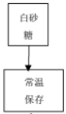  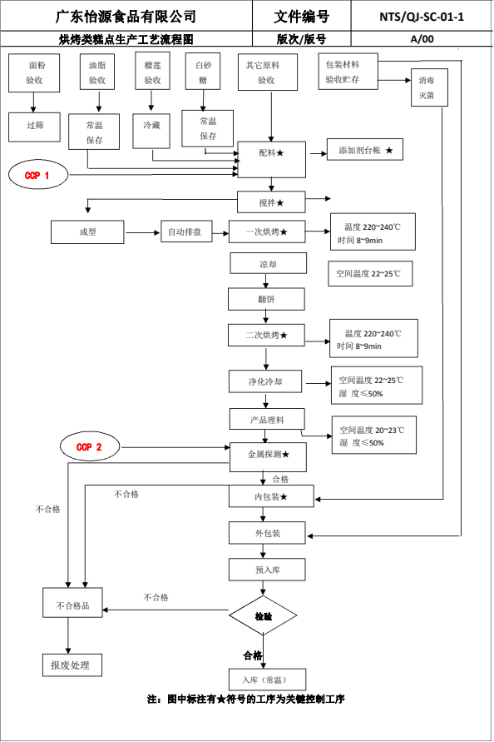  复合蔬菜浆  蛋糕油验收  图2 本项目蔬菜面包工艺流程图  1.工艺流程：  （1）面粉筛选  外购面粉经人工拆装后投入面粉筛投料口，筛选为密闭过程，经筛选合格的面粉经螺旋管道输送至配料。  （2）配料  筛选合格的面粉、灭菌处理后的鸡蛋液及其他原料按照产品特性进行配料。  （3）搅拌  配好的物料加入复合蔬菜浆进行搅拌，使物料均匀混合，搅拌用水量固液比约为1:1.2，搅拌过程还包括和面、打面、擀面、压面等。  （4）成型  混合均匀的面团需按照产品需求切割成720-740克相同规格的小块面团，并用压面机将面团压成块状，放置于烤盘上。  （5）醒发  将烤盘放入醒发系统进行醒发，醒发间内置水箱，采用天然气加热，利用加热后的水汽对面团进行醒发，醒发系统温度35-38℃，湿度控制在75-80%，醒发时间约40分钟。  （6）焙烤  发酵后的面团进入烤炉，为天然气烤炉，烘烤温度200℃，烘烤时间35分钟。  （7）冷却  焙烤完成后的面包放置于冷却区自然冷却，冷却区温度22-25℃，湿度控制在50%左右。  （9）产品料理  对产品外观进行整理。  （10）二次烘烤  产品料理完后，进行二次烘烤，主要是将产品表面的鸡蛋液烘干，二次烘烤时间4分钟。  （12）金属探测  为保证食品安全，对产品进行金属探测，以防止生产过程中搅拌、切割、切片过程中混入金属碎屑，探测标准为Fe≤1.5mm，SUS≤2.0mm。  （12）内包装  通过金属探测的产品进行内包装，包装材料先进行消毒灭菌，再对产品进行内包装，包装空间温度20-23℃，湿度控制在50%左右。  （13）外包装  包装材料先进行消毒灭菌，再进行外包装。  （14）预入库  完成包装的产品放置于产品检验区准备入库。  （15）检验  对包装好的产品进行检验。  （16）入库  检验合格产品入库储存，储存空间要求阴凉干爽。  2.产污环节：  ①面粉筛分时产生颗粒物，醒发、焙烤及二次烘烤过程燃天然气产生的废气，焙烤产生的油烟。  ②生产设备产生的噪声。  ③拆包以及包装过程产生的废包装材料，成型过程产生的边角料，不合格产品。  图3 本项目蔬菜馅饼工艺流程图  1.工艺流程：  （1）皮料调制  面粉、鸡蛋液及其他原料按照产品特性进行配料，配好的物料进行搅拌，使物料均匀混合，搅拌过程还包括和面、打面、擀面、压面等。  （2）破酥  将调制好的皮料揉制成型。  （3）包馅料  配好的馅料放入皮料当中。  （4）培烤  发酵后的面团进入烤炉，为天然气烤炉，烘烤温度200℃，烘烤时间35分钟。  （5）冷却  焙烤完成后的馅饼放置于冷却区自然冷却，冷却区温度22-25℃，湿度控制在50%左右。  （6）包装  包装材料先进行消毒灭菌，再进行外包装。  （7）入库  产品入库储存，储存空间要求阴凉干爽。  2.产污环节：  ①面粉筛分时产生颗粒物，醒发、焙烤及二次烘烤过程燃天然气产生的废气，焙烤产生的油烟。  ②生产设备产生的噪声。  ③拆包以及包装过程产生的废包装材料，成型过程产生的边角料，不合格产品。
与项目有关的原有环境污染问题 | 1. 与本项目有关的原有污染情况  本项目乳源县一六镇S250线南侧，属新建项目，无与本项目有关的原有污染情况。  2.主要环境问题  环境质量现状监测数据表明，项目所在区域各类环境要素均能达到相应的环境规划要求，无突出环境问题。

三、区域环境质量现状、环境保护目标及评价标准
区域  环境  质量  现状 | 1.环境空气质量现状  根据《韶关市环境保护规划纲要（2006-2020）》，本项目所在地周围空气环境质量功能区划为二类功能区，因此，项目所在区域环境空气质量执行国家《环境空气质量标准》（GB3095-2012）及其修改单中的二级标准。根据《韶关市生态环境状况公报》（2021年）显示的环境监测数据，乳源县2021年SO₂、NO₂、PM₁₀、PM_{2.5}年均浓度均可达到《环境空气质量标准》（GB 3095-2012）二级标准要求；CO日均值第95百位分数和O₃日最大8小时均值第90百分位数平均浓度均符合《环境空气质量标准》（GB3095-2012）及其修改单二级标准要求，项目所在区域环境空气质量良好，乳源县属达标区。具体监测数据见表9。  表9 乳源县2021年环境空气质量现状监测值 单位：μg/m³  评价时段 污染物 SO₂ NO₂ PM₁₀ CO （mg/m³） O₃-8h PM_{2.5}  年均浓度 2021年均浓度 8 9 30 — — 19  标准值 60 40 70 — — 35  是否达标 达标 达标 达标 — — 达标  日均（或8h）浓度 评价百分位数（%） 98 98 95 95 90 95  百分位数对应浓度值 13 23 57 1 111 40  标准值 150 80 150 4 160 75  是否达标 达标 达标 达标 达标 达标 达标  区域类别 达标区  2.水环境质量现状  本项目废水经厂区废水处理站处理达到游溪镇污水处理厂进水水质标准后，由污水管网排入游溪镇污水处理厂进一步处理，处理达标后排入柳坑河。根据《广东省地表水环境功能区划》（粤府函[2011]29号文）的规定，柳坑河未划分功能区划，柳坑河最终汇入新街水“乳源牛角岭-曲江沙园”河段，新街水“乳源牛角岭-曲江沙园”河段为Ⅲ类水功能区，柳坑河参照执行水环境质量执行《地表水环境质量标准》（GB3838-2002）中的Ⅲ类标准。柳坑河未设置常规监测断面，新街水“乳源牛角岭-曲江沙园”河段在下游汇入武江犁市-西河桥河段，该河段设有十里亭监测断面。  根据《韶关市环境质量报告书（2021年）》可知，十里亭常规水质监测断面的水质指标均达到Ⅱ类水质标准，水环境质量现状良好。  3.声环境质量现状  本项目位于乳源县一六镇S250线南侧，厂界外周边50米范围内声环境保护目标主要为彭屋山，根据《韶关市生态环境状况公报》（2021年）显示的环境监测数据，乳源县声环境质量良好。  4.地下水环境现状  根据《建设项目环境影响报告表编制技术指南（污染影响类）（试行）》，原则上不开展地下水环境质量现状调查，本项目正常情况下不存在地下水污染途径，因此本报告不开展地下水环境现状调查。  5.土壤环境现状  根据《建设项目环境影响报告表编制技术指南（污染影响类）（试行）》，原则上不开展土壤环境质量现状调查，本项目正常情况下不存在土壤污染途径，因此本报告不开展土壤环境现状调查。  6.生态环境  根据《建设项目环境影响报告表编制技术指南（污染影响类）（试行）》，“产业园区外建设单位新增用地且用地范围内含有生态环境保护目标时，应进行生态现状调查”，本项目位于乳源县一六镇S250线南侧，用地范围内不含生态环境保护目标，因此本报告不开展生态现状调查。  7.主要环境问题  项目所在区域无明显环境问题。  综上所述，本项目所在区域环境质量现状总体良好。  8.专项评价设置情况  根据工程分析结果，本项目专项评价设置情况如表10所示。  表10 本项目专项评价设置情况  序号 类别 是否设置专项评价 依据  1 大气 否 排放废气不涉及有毒有害污染物、二噁英、苯并[a]芘、氰化物、氯气  2 地表水 否 废水不直接排放  3 地下水 否 不涉及集中式饮用水水源和热水、矿泉水、温泉等特殊地下水资源保护区  4 声环境 否 不开展  5 土壤 否 不开展  6 环境风险 否 有毒有害和易燃易爆危险物质存储量未超过临界量  7 生态影响 否 不涉及河道取水
环境  保护  目标 | 1.大气环境保护目标  本项目厂界外500米范围内不存在自然保护区、风景名胜区、文化区等保护目标，居住区主要为彭屋山、园墩村和路佛高。  2.地表水环境保护目标  本项目废水经厂区废水处理站处理达到游溪镇污水处理厂进水水质标准后由污水管网排入游溪镇污水处理厂进一步处理，处理达标后排入柳坑河。本项目纳污水体为柳坑河。  3.声环境保护目标  本项目厂界外周边50米范围内声环境保护目标主要为彭屋山。  4.地下水环境保护目标  本项目厂界外周边500米范围内不存在地下水集中式饮用水水源和热水、矿泉水、温泉等特殊地下水资源。  5.生态环境保护目标  项目选址位于乳源县一六镇S250线南侧，用地范围内不含生态环境保护目标。  综上所述，本项目环境保护目标见表11，分布情况见附图4。  表11 主要环境保护目标  名称 保护对象 保护内容 环境功能区 相对厂址方位 相对厂界距离/m/  彭屋山 居民区 大气环境 大气环境 二类区 E 25  路佛高 居民区 大气环境 大气环境 二类区 NE 325  园墩村 居民区 大气环境 大气环境 二类区 E 164  京珠高速一六管理中心 行政办公 大气环境 大气环境 二类区 SW 230  柳坑河 地表水 地表水环境 Ⅲ类水 N 1200
污染  物排  放控  制标  准 | 1.废气排放标准  本项目建设期主要废气污染物为扬尘，属无组织排放源，排放标准执行广东省地方标准《大气污染物排放限值》（DB44/27-2001）中第二时段无组织排放监控浓度限值要求，其排放限值为周界外浓度最高点1.0mg/m³。  运营期项目废气主要为筛分废气、天然气燃烧废气、油烟以及污水处理系统产生的臭气。  项目小麦粉筛选工序颗粒物排放执行广东省地方标准《大气污染物排放限值》（DB44/27-2001）中第二时段二级排放标准，天然气燃烧废气污染物排放执行《工业炉窑大气污染综合治理方案》（环大气[2019]56号）排放限值要求；油烟废气执行《饮食业油烟排放标准》（GB18483-2001）中“大型规模”标准；厂区废水处理站废气排放标准执行《恶臭污染物排放标准》（GB14554-93）。  表12 大气污染物排放标准  污染物 最高允许排放浓度（mg/m³） 最高允许排放速率（kg/h） 厂界/无组织标准值 标准来源  颗粒物 120 2.9 1.0 广东省地方标准《大气污染物排放限值》（DB44/27-2001）  氨 — 4.9 1.5 《恶臭污染物排放标准》GB14554—93  硫化氢 — 0.33 0.06  臭气浓度 — 2000 20  颗粒物 30 — — 《工业炉窑大气污染综合治理方案》（环大气[2019]56号）  SO₂ 200 — —  NO_{X} 300 — —  油烟 2.0 — — 《饮食业油烟排放标准》（GB18483-2001）  2.废水排放标准  本项目建设期施工废水经临时沉淀池处理后全部用于扬尘点洒水，不外排。施工人员不在现场食宿，无生活污水产生。  运营期废水经厂区污水处理站处理达到游溪镇污水处理厂由污水管网排入游溪镇污水处理厂进一步处理，处理达到《城镇污水处理厂污染物排放标准》（GB18918-2002）一级A标准及广东省地方标准《水污染物排放限值》（DB44/26-2001）第二时段中的城镇二级污水处理厂一级标准的较严值后排入柳坑河，详见表13。  表13 水污染物排放限值 单位：mg/L  污染物 pH （无量纲） COD BOD₅ NH₃-N SS TN TP 粪大肠菌群数 （个/L）  污水处理厂进水水质标准 6~9 250 150 20 200 30 3 —  污水处理厂出水 排放标准 6~9 40 10 5（8）* 10 15 0.5 10³  备注 出水水质执行GB18918-2002一级A排放标准和《广东省地方水污染物排放限值》（DB44/26-2001）城镇二级污水处理设施第二时段一级标准中较严者  *注：括号外数值为水温＞12℃时的控制指标，括号内数值为水温≤12℃时的控制指标。  3.噪声排放标准  建设期执行《建筑施工场界环境噪声排放标准》（GB12523-2011）中噪声限值，即昼间低于70dB（A），夜间低于55 dB（A）。  运营期执行《工业企业厂界环境噪声排放标准》（GB12348-2008）中2类排放标准要求，即昼间低于60dB（A），夜间低于50dB（A）。  4.固体废弃物执行标准  一般固体废弃物排放执行《一般工业固体废物贮存和填埋污染控制标准》（GB 18599-2020）。
总量  控制  指标 | 本项目COD排放量为1.64t/a、NH₃-N排放量为0.09t/a、颗粒物排放量为0.07t/a、SO₂排放量为0.024t/a、NOx排放量为0.19t/a。CODcr及NH₃-N两项指标由游溪镇污水处理厂总量指标中予以分配，本项目不再另行分配。  建议总量控制为：SO₂ 0.024t/a、NOx 0.19t/a 、颗粒物0.07t/a。

四、主要环境影响和保护措施
施工  期环  境保  护措  施 | 1.施工扬尘  建设单位拟采取“洒水降尘；覆盖运输，保持车辆整体整洁，防止沿途撒漏，清理撒漏现场；定期清洗施工场地出入口”等防止扬尘措施。  2.废水  场地内设置临时沉淀池，对施工废水收集处理后用于扬尘点洒水降尘，不外排。  3.噪声  采取的施工噪声防治措施有：  （1）尽量选用低噪声机械设备，同时加强保养和维护，并负责对现场工作人员进行培训，严格按操作规范使用各类机械。  （2）现场布置高噪声设备时应尽量远离住宅，且避免在居民休息时间使用，并进行一定的隔离和防护消声处理，施工期工地周围应设置不低于2米的遮挡围墙或遮板，并尽可能选用低噪声设备，严格控制施工时间，禁止在中午（12:00-14:00）和夜间（22:00-8:00）施工；避免在同一时间集中使用大量的动力机械设备；加强管理，采取有效的隔声、消声措施。  （3）加强运输车辆的管理，按规定组织车辆运输，合理规定运输通道。经过居民区时，车辆应限速行驶，减少鸣笛。  4.固体废物  建筑垃圾尽量在场内周转，就地用于回填、绿化、道路等，无法回填的堆放于指定地点，由施工方统一清运至主管部门指定地点工程渣土消纳场处置。  5.施工期水土流失  施工期可能导致水土流失的主要原因是降雨、地表开挖和弃土填埋等，根据“谁开发谁保护，谁造成水土流失谁负责治理”的原则以及《开发建设项目水土保持方案技术规范》中的有关规定，确定本工程水土防治责任范围主要包括主体工程施工区、施工临时场地、临时堆土场、施工便道、中转料场及弃渣场等。根据项目建设区内的地形条件和自然条件以及建设项目施工工艺和施工区具体特点， 结合水土流失防治责任范围的划分，遵照治理措施布局合理、技术指标可行、经济有效的原则，防治分区划分为主体工程防治区、临建设施防治区（包含施工临时场地防治区、临时堆土场防治区、施工临时便道防治区、中转料场防治区）及弃渣场防治区。  防治措施：根据本项目的水土流失预测分析和划定的防治责任范围，以及水土流失防治分区和防治内容，确定不同的防治区采用不同的防治措施及布局，统筹布局各项水土保持措施。  表14分区防治措施  分区 治理措施  植物措施 临时措施  主体工程防治区 厂周边场地覆土、植草绿化 基坑顶部周边临时排水沉沙  临时场地防治区 覆土、植草绿化 填土草包临时拦挡、场地临时排水沉沙、覆盖薄膜  弃渣场防治区 覆土、植草绿化 填土草包临时拦挡 、场地临时排水沉沙  6.生态环境和景观的影响  本工程施工对生态、景观环境的影响主要是：  ①施工期间的填挖土石方破坏自然景观。工程在取土填土后裸露表面被雨水冲刷后将造成水土流失现象，对景观也会产生破坏影响。  ②施工过程开挖地表，坑坑洼洼，影响景观；使原地表层的地下水层和排水系统受到一定影响。  ③施工工地内运转的建筑机械、无序堆放的建筑材料和建筑垃圾，也将造成杂乱现象，有些还会持续到运营初期。更主要的是在施工后期，若不进行及时的植被恢复，将对景观产生一定的不良的影响。  ④该项目在施工期内将增加周围地区的扬尘量，给人空气污浊的感觉。  ⑤施工中土壤结构会受到破坏，土壤抵抗侵蚀的能力将会大大减弱，在暴雨中由降雨所产生的土壤侵蚀，将会造成项目建设施工过程中严重的水体流失。  减缓措施：①施工期合理施工布局，有计划地施工，避免大面积开挖，减少裸地面积，将基础开挖工作安排在晴天进行、弃土建筑垃圾及时清运、雨天对没有及时清运的物料和临时土方进行遮盖等，防止水土流失；  ②管道施工分层开挖分层回填，表土单独集中堆放，及时采取拦挡、截排水等临时防护措施加以防护，后期用于绿化用途；  ③工程建成后，对空地进行绿化，并保证绿化率及植被在该区域内均匀分布，绿化植物以乳源本地物种为宜，并使植物的种类尽可能地多样化。
运营  期环  境影  响和  保护  措施 | 1.废气  本项目废气主要为面粉投料筛选时飘散的粉尘，醒发、焙烤及二次烘烤过程燃天然气产生的废气以及油烟，废水处理站产生的恶臭气体。  （1）面粉投料筛选粉尘  由于面粉比重较轻，投料过程容易飘散产生粉尘，筛选过程为密闭，产生的粉尘量很小，但也可能经投料口飘散，类比同类生产企业，投料、筛选粉尘产生量约原料用量的0.01%，则粉尘产生量为1.0t/a，经布袋除尘器收集后在车间内排放，布袋除尘效率按95%计，则粉尘排放量0.05t/a，属无组织排放。  （2）燃天然气废气  根据建设单位提供的资料，项目天然气消耗量480m³/d（12万m³/a），参照《排放源统计调查产排污核算方法和系数手册》（公告2021年第24号）4430工业锅炉（热力生产和供应行业）产污系数表-燃气工业锅炉、《天然气》（GB17820-2018)及《环境影响评价工程师职业资格登记培训教材 社会区域类》（中国环境科学出版社），每1万m³天然气产生废气10.7753万Nm³、SO₂ 2.0kg、NO_{X} 15.87kg（低氮燃烧-国内一般）、颗粒物1.4kg。则颗粒物产生量为0.02t/a，SO₂产生量为0.024t/a，NOx产生量为0.19t/a。燃天然气废气污染物产生及排放情况见下表15。  表15 项目燃天然气废气产生及排放浓度一览表  污染物 浓度 废气量 二氧化硫 氮氧化物 颗粒物  产生浓度（mg/m³） / 18.56 147.28 12.99  产生量（t/a） 129.30万m³/a 0.024 0.19 0.02  排放浓度（mg/m³） / 18.56 147.28 12.99  排放量（t/a） 129.30万m³/a 0.024 0.19 0.02  （3）油烟  蛋糕油、大豆油、脱模油等油脂焙烤过程温度达到油脂发烟温度后将产生油烟废气，油脂发烟温度在150℃左右，面包焙烤温度在200℃左右，因此在受热过程将产生油烟，类比同类面包生产项目油烟产生量约为油脂用量的0.02%，项目蛋糕油、大豆油、脱模油总用量7680t/a，则油烟产生量1.54t/a，油烟随热蒸汽一起由烤炉顶部的换气口由引风机引出，经高效油烟净化器处理达标后排放。  项目烤炉风机8台，烤炉单台风机风量5000m³/h，则废气量40000m³/h，油烟产生浓度16.04mg/m³，高效油烟净化器处理效率按90%计，排放浓度1.6mg/m³，可做到达标排放，油烟排放量0.15t/a。  （4）污水处理系统恶臭  项目产生的综合废水经厂区污水处理站处理达到游溪镇污水处理厂进水水质标准后由污水管网排入游溪镇污水处理厂进一步处理，污水中含氮、硫的有机物在厌氧条件下生物降解产生臭气，项目废水处理工艺产生的臭气，无组织排放；类比同类型项目，每处理1kgCOD产生9.18mgH₂S、184.46mgNH₃，本项目厂区污水处理站COD处理量为1.04t/a，则本项目H₂S产生量为9.5×10⁻⁶t/a， NH₃产生量为1.92×10⁻⁴t/a。  （5）废气污染防治措施可行性  本项目污染物主要为颗粒物、油烟，建设单位拟设置布袋除尘器处理颗粒物、油烟净化器处理油烟，可做到达标排放，废气污染控制措施是可行的。  （6）废气环境影响分析  综上所述，厂区无组织粉尘排放达到广东省《大气污染物排放限值》（DB44/27-2001）第二时段颗粒物无组织监控限值要求；天然气燃烧废气污染物排放达到《工业炉窑大气污染综合治理方案》（环大气[2019]56号）排放限值要求；油烟排放达到《饮食业油烟排放标准》（GB18483-2001）中“大型规模”标准要求；厂区废水处理站废气排放达到《恶臭污染物排放标准》（GB14554-93）排放限值要求。可见本项目废气均能满足相应标准的排放限值要求。  乳源县属达标区，距离本项目最近的大气环境保护目标（彭屋山）约25米，本项目采用的废气防治措施切实可行，可保证废气达标排放，因此本项目废气排放对周边大气环境影响在可接受范围内。  本项目废气产排污节点、污染物及污染治理设施信息如见表16，大气污染物产排情况见表17，废气监测计划见表18。

表16 本项目废气产排污节点、污染物及污染治理设施信息表
序号 | 对应产污环节名称 | 污染物种类 | 排放形式 | 污染治理设施 |  |  |  |  |  |  | 排放口名称
 |  |  |  | 污染治理设施编号 | 污染治理设施名称 | 污染治理设施工艺 | 设计处理能力m³/h | 收集效率% | 治理工艺去除率% | 是否为可行技术
1 | 筛分 | 颗粒物 | 无组织排放 | / | / | 布袋除尘器 | / | / | 95% | / | /
2 | 燃天然气废气 | 颗粒物 | 有组织排放 | / | / | / | / | / | / | / | /
 |  | SO₂
 |  | NO_{X}
3 | 焙烤 | 油烟 | 有组织排放 | TA001 | 油烟处理系统 | 油烟净化器 | 40000 | / | 90% | 是 | 1#排气筒
4 | 废水处理站 | NH₃ | 无组织排放 | / | / | / | / | / | / | / | /
 |  | H₂S

表17 大气排放口基本情况
序号 | 排放口编号 | 排放口名称 | 排放口地理坐标 |  | 排气筒高度（m） | 排气筒出口内径（m） | 排气温度（℃） | 类型
 |  |  | 经度 | 纬度
1 | DA001 | 1#排气筒 | 113.395954° | 24.865569° | 15 | 1.2 | 30 | 一般排放口

表18 本项目污染物产排情况
排放形式 | 污染源 | 污染物种类 | 废气量 | 产生量 | 产生浓度mg/m³ | 排放量 | 排放浓度mg/m³ | 排放速率kg/h | 排放标准mg/m³
 |  |  | Nm³/h | t/a |  | t/a
有组织排放 | 1#排气筒 | 油烟 | 40000 | 1.54 | 16.04 | 0.15 | 1.60 | 0.0625 | 2.0
 |  | 二氧化硫 |  | 0.024 | 18.56 | 0.024 | 18.56 | 0.01 | 200
 |  | 氮氧化物 |  | 0.19 | 147.28 | 0.19 | 147.28 | 0.0792 | 300
 |  | 颗粒物 |  | 0.02 | 12.99 | 0.02 | 12.99 | 0.0083 | 30
无组织排放 | 生产车间 | 颗粒物 | / | 1.0 | / | 0.05 | / | 0.0208 | 1.0
 |  | NH₃ |  | 1.92×10⁻⁴ | / | 1.92×10⁻⁴ | / | 8.0×10⁻⁵ | 1.5
 |  | H₂S |  | 9.5×10⁻⁶ | / | 9.5×10⁻⁶ | / | 4.0×10⁻⁶ | 0.06
全厂合计 |  | 颗粒物 | / | / | / | 0.07 | / | / | /
 |  | 二氧化硫 |  | / | / | 0.024 | / | / | /
 |  | 氮氧化物 |  | / | / | 0.19 | / | / | /
 |  | 油烟 |  | / | / | 0.15 | / | / | /
 |  | NH₃ |  | / | / | 1.92×10⁻⁴ | / | / | /
 |  | H₂S |  | / | / | 9.5×10⁻⁶ | / | / | /

运营  期环  境影  响和  保护  措施 | 2.废水  项目生产用水主要为和面搅拌用水，搅拌过程固液比约1:1.2，用水量约42m³/d，全部进入面团，在焙烤过程蒸发，醒发过程用水主要用于保持空气湿度，用水量约0.16m³/d，设备清洗用水量3.33m³/d，蔬菜清洗用水量10m³/d，车间地面清洗用水量5 m³/d，生活用水量7m³/d。废水主要来源于设备清洗（W1）、蔬菜清洗（W2）、车间地面清洗（W3）以及生活污水（W4）。  （1）设备清洗废水（W1）  需要清洗的设备有搅拌机、和面机、成型机、切片机、烤盘等，清洗频率为每天1次，为便于清洗设备，先用铲刀将设备内部粘结的面粉刮除，再用水清洗，清洗水量为2m³/d（600m³/a），成型机、切片机每天用湿毛巾沾酒精擦洗，用水量1m³/d（300m³/a），烤盘每周清洗1次，用水量2m³/次（0.33m³/d，100m³/a），则设备清洗用水合计1000m³/a，产污系数按0.9，则废水量为900m³/a，类比同类面包生产项目，设备清洗废水水质为SS 300mg/L，COD 400mg/L，BOD5 200mg/L，氨氮15mg/L。  （2）蔬菜清洗废水（W2）  根据建设单位提供资料，蔬菜清洗补充用水量为10m³/d，20%损耗，80%排放，原料清洗废水产生量为8m³/d。类比同类蔬菜加工项目清洗水水质为SS 500mg/L，COD 600mg/L，BOD5 300mg/L，氨氮10mg/L。  （3）车间地面清洗废水（W3）  生产车间每天清洗1次，清洁方式为先用扫帚进行清扫，再用拖把拖洗，车间面积10000m²，清洗用水量约0.5L/m²，则车间地面清洗用水量5m³/d（1500 m³/a），车间地面清洗废水产生量按用水量的90%计，则车间地面清洗废水产生量为4.5m³/d（1350m³/a），类比同类面包、糕点生产项目，车间地面清洗水水质为SS 200mg/L，COD 300mg/L，BOD5 150mg/L，氨氮10mg/L。  （4）生活污水（W4）  项目劳动定员50人，均在厂区内住宿。根据《广东省地方标准 用水定额 第3部分:生活》（DB44/T 1461.3—2021），用水量按140L/人·d，则生活用水量为7m³/d，合计2100m³/a，员工生活污水产生量按生活用水量的90%计，则生活污水产生量约为6.3m³/d，合计1890m³/a；其污染物主要为COD_{Cr}：250mg/L、BOD₅：150mg/L、SS：150mg/L和NH₃-N：20mg/L。  本项目建成后厂区污水产排情况见表19。  表19 本项目建成后厂区污水总产排情况  污染物 COD BOD₅ SS NH₃-N  生活污水 (1890m³/a) 产生浓度（mg/L） 250 150 150 20  产生量（t/a） 0.47 0.28 0.28 0.04  设备清洗废水 (900m³/a) 产生浓度（mg/L） 400 200 300 15  产生量（t/a） 0.36 0.18 0.27 0.01  蔬菜清洗废水 (2400m³/a) 产生浓度（mg/L） 600 300 500 10  产生量（t/a） 1.44 0.72 1.20 0.02  车间地面清洗废水 (1350m³/a) 产生浓度（mg/L） 300 150 200 10  产生量（t/a） 0.41 0.20 0.27 0.01  排放标准 250 120 200 20  处理措施 综合废水经厂区污水处理站处理达到游溪镇污水处理厂进水水质标准后由污水管网排入游溪镇污水处理厂进一步处理，处理达标后排入柳坑河。  游溪镇污水处理厂最终排放浓度（mg/L） 40 10 10 5  最终排放量（t/a） （废水最终排放量为6540m³/a） 0.26 0.07 0.07 0.03  （5）水污染控制和水污染影响减缓措施有效性评价  ①厂区废水处理站  本项目综合废水经厂区污水处理站，采用AO工艺，处理规模为30m³/d，废水经管网收集后进入格栅井，经粗、细格栅去除大块杂物后自流入集水池，经泵提升进入调节预曝池，在调节池内增设曝气系统，可以起到搅拌作用，防止杂质沉淀，更好地均化水质水量；后用泵提升进入气浮池，经前段加药反应后通过气浮系统进行渣水分离，清水自流进入A/O生化系统，废水先进入A池，在兼氧菌的作用下，改变大分子有机污染物的化学结构，使之成为水溶性的小分子有机化合物，部分有机化合物直接分解为CH₄、CO₂、HO等；后由O池的好氧微生物降解、去除水中的大部分有机物，出水自流入二沉池进行泥水分离，上清液经计量后排放。气浮池污泥进入污泥浓缩池。二沉池污泥部分回流到A/O池，剩余污泥打入污泥浓缩池。浓缩污泥经加PAM调理后用泵打入厢式压滤机脱水，滤液回到集水池，泥饼外运填埋处置，废水处理工艺流程图见下图4。  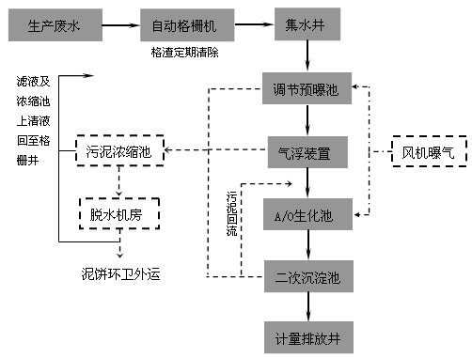  排至游溪镇污水处理厂  图4 厂区废水处理站工艺流程图  ②依托游溪镇污水处理厂的环境可行性分析  游溪镇污水处理厂位于乳源瑶族自治县游溪镇，污水处理厂占地面积2862.73m²，污水处理厂采用“兼氧H3MBR+紫外消毒”工艺，处理规模为700m³/d。污水处理厂出水执行广东省地方标准《水污染物排放限值》（DB 44/26-2001）第二时段一级标准和《城镇污水处理厂污染物排放标准》（GB 18918-2002）中一级标准的A标准的严者。本项目废水产生量为21.8m³/d，占游溪镇污水处理厂处理能力的3.11%，占比较小，本项目废水依托游溪镇污水处理厂处理可行。  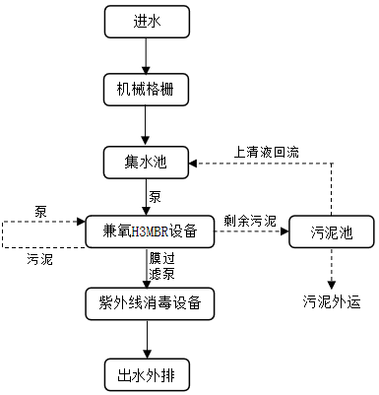  图5 游溪镇污水处理厂废水处理工艺流程图  （6）废水环境影响分析结论  根据《韶关市环境质量报告书（2020年）》可知，十里亭常规水质监测断面的水质指标均达到Ⅱ类水质标准，水环境质量现状良好。本项目水污染控制和水污染影响减缓措施有效、可行，污水均能满足相应排放标准要求，对地表水环境影响在可接受范围内。  综上所述，本项目废水排放信息见表20，废水监测计划见表24。

表20 废水类别、污染物及治理设施信息表
序号 | 废水  类别 | 污染物  种类 | 排放去向 | 排放规律 | 污染治理设施 |  |  | 排放口编号 | 排放口设置是否符合要求 | 排放口类型
 |  |  |  |  | 污染治理设施编号 | 污染治理设施名称 | 污染治理设施工艺
1 | 综合废水 | 化学需氧量、氨氮、pH值、悬浮物、五日生化需氧量 | 游溪镇污水处理厂 | 持续排放，流量稳定 | TW001 | 废水处理站 | AO | DW001 | ☑是  □否 | ☑企业总排口  □雨水排放  □清净下水排放  □温排水排放  □车间或车间处理设施排放口
表21 废水间接排放口基本情况表
序号 | 排放口编号 | 排放口地理坐标a |  | 废水排放量(万t/a) | 排放去向 | 排放规律 | 间歇排放时段 | 受纳污水厂信息
 |  | 经度 | 纬度 |  |  |  |  | 名称 | 污染物种类 | 国家或地方污染物排放标准浓度限值/（mg/L）
1 | DW001 | 113.396727° | 24.865569° | 0.65 | 游溪镇污水处理厂 | 持续排放，流量稳定 | / | 游溪镇污水处理厂 | pH | 6~9（无量纲）
 |  |  |  |  |  |  |  |  | 化学需氧量 | 40
 |  |  |  |  |  |  |  |  | 五日生化需氧量 | 10
 |  |  |  |  |  |  |  |  | 氨氮 | 5
 |  |  |  |  |  |  |  |  | 悬浮物 | 10
表22 废水污染物排放标准
序号 | 排放口编号 | 污染物种类 | 国家或地方污染物排放标准及其他按规定商定的排放协议
 |  |  | 名称 | 浓度限值/（mg/L）
1 | DW001 | pH | 游溪镇污水处理厂进水水质要求 | 6~9（无量纲）
2 |  | 化学需氧量 |  | 250
3 |  | 五日生化需氧量 |  | 120
4 |  | 氨氮 |  | 20
5 |  | 悬浮物 |  | 200

表23 废水污染物排放信息表
序号 | 排放口编号 | 污染物种类 | 排放浓度/（mg/L） | 日排放量（t/d） | 年排放量（t/a）
1 | DW001 | COD | 250 | 0.0055 | 1.64
 |  | NH₃-N | 13.58 | 0.0003 | 0.09
 |  | BOD₅ | 120 | 0.0026 | 0.78
 |  | SS | 200 | 0.0044 | 1.31
全厂排放口合计 |  | COD |  |  | 1.64
 |  | NH₃-N |  |  | 0.09
 |  | BOD₅ |  |  | 0.78
 |  | SS |  |  | 1.31
注：表中排放浓度、排放量指经厂区污水排放口处的水污染物排放浓度、排放量。

表24 环境监测计划及记录信息表
序号 | 排放口编号 | 污染物名称 | 监测设施 | 自动监测设施安装位置 | 自动监测设施是否符合安装、运行、维护等管理要求 | 自动监测是否联网 | 自动监测仪器名称 | 手工监测采样方法及个数 | 手工监测频次 | 手工测定方法
1 | DW001 | 流量 | 手工 | / | / | / | / | / | 1次/年 | /
2 |  | pH值 | 手工 | / | / | / | / | 瞬时采样 至少3个瞬时样 |  | 水质 pH值的测定 玻璃电极法 GB 6920-1986
3 |  | 化学需氧量 | 手工 | / | / | / | / |  |  | 水质 化学需氧量的测定 快速消解分光光度法 HJ/T 399-2007
4 |  | 氨氮 | 手工 | / | / | / | / |  |  | 水质 氨氮的测定 纳氏试剂分光光度法 HJ535-2009
5 |  | 悬浮物 | 手工 | / | / | / | / |  |  | 水质 悬浮物的测定 GB11901-1989
6 |  | 五日生化需氧量 | 手工 | / | / | / | / |  |  | 水质 五日生化需氧量（BOD5）的测定 稀释与接种法 HJ505-2009

运营  期环  境影  响和  保护  措施 | 3.噪声  本项目主要噪声源为机器设备运行时产生的噪声，主要生产设备的噪声源强详见表25。  表25 本项目主要噪声源强  噪声源 设备名称 产生强度/dB（A） 降噪措施 排放强度/dB（A） 持续时间  生产区 清洗机 80~85 基础减震、安装橡胶或金属弹簧减震器、距离衰减 70~75 9:00~17:00  搅拌机 80~85 70~75  风机 90~95 80~85  接盘机 70~75 60~65  成型机 80~90 70~80  建设单位拟采用以下噪声防治措施：  ①尽量选用低噪声设备，同时加强保养和维护；  ②尽负责对操作工人进行培训，严格按操作规范使用各类机械设备；  ③对设备运行时振动产生的噪声，设计时将采取减振基础；  ④合理进行厂区平面布置，尽量将高噪声生产设备布置在远离居民的一侧，同时加强厂区绿化，有效阻隔和降低噪声传播。  ⑤加强厂区绿化，也可以在一定程度上起到降低噪音的效果。上述防治措施经济投资小，技术上简单可行，最终降噪效果可达20~25dB（A），可使厂界噪声达标排放，防治措施是可行的。  本项目建设布局合理，噪声防治措施经济、技术可行。本项目厂界50m范围内无声环境保护目标，厂界噪声排放可达到《工业企业厂界环境噪声排放标准》（GB12348-2008）2类标准要求，对周围声环境的影响在可接受范围内。  4.固体废物  ①生活垃圾  本项目劳动定员50人，均不在厂区食宿，生活垃圾产生量按0.5kg/人·d计，生活垃圾产生量为7.5t/a，委托当地环卫部门清运处理。  ②废水处理站污泥  本项目废水产生量为6540m³/a，污泥平均产生量为0.01%，则项目污泥产生量约0.65t/a，定期清运至游溪镇污水处理厂处理。  ③废包装材料  根据同类企业生产经验，废包装材料产生量约占产品产量的0.01%，约4.8t/a，外售资源化利用。  ④不合格面粉  根据同类企业生产经验，不合格面粉约占面粉使用量的0.01%，约1.24t/a，外售做饲料。  ⑤面渣及边角料  根据同类企业生产经验，搅拌、成型过程产生的面渣及边角料约占产品产量的0.01%，约4.8t/a，返回成型。  ⑥不合格产品  根据同类企业生产经验，不合格产品约占产品产量的0.02%，约9.6t/a，外售做饲料。  本项目运营期固体废弃物产生情况详见表26。

表26 本项目固体废物信息表
序号 | 产生环节 | 固废名称 | 属性 | 主要有毒有害物质名称 | 物理性状 | 环境危险特性 | 产生量t/a | 贮存方式 | 利用或处置方式 | 利用或处置量t/a
1 | 员工工作、生活 | 生活垃圾 | 一般固废 | 无 | 固体 | 无 | 7.5 | 生活垃圾收集点 | 环卫部门清运处理 | 7.5
2 | 废水处理站 | 污泥 | 一般固废 | 无 | 固体 | 无 | 0.65 | 污泥池 |  | 0.65
3 | 生产车间 | 废包装材料 | 一般工业固废 | 无 | 固体 | 无 | 4.8 | 一般固废暂存间 | 外售资源化 | 4.8
4 |  | 不合格面粉 | 一般工业固废 | 无 | 固体 | 无 | 1.24 |  | 外售做饲料 | 1.24
5 |  | 不合格产品 | 一般工业固废 | 无 | 固体 | 无 | 9.6 |  | 外售做饲料 | 9.6
6 |  | 面渣及边角料 | 一般工业固废 | 无 | 固体 | 无 | 4.8 |  | 返回成型 | 4.8

运营  期环  境影  响和  保护  措施 | 5.地下水  本项目场内运输道路、废水池等均按照相关规范要求进行硬底化设置，对生产废水能做到防扬撒、防流失、防渗漏，因此本项目不存在地下水污染途径。  6.土壤  本项目场内运输道路、废水池等均按照相关规范要求进行硬底化设置，对生产废水能做到防扬撒、防流失、防渗漏，因此本项目不存在土壤污染途径。  7.生态  本项目位于乳源县一六镇S250线南侧，用地范围内不含生态环境保护目标。  8.环境风险  本项目所用原辅材料、产品均不涉及有毒有害和易燃易爆物质，因此本报告不开展环境风险分析。  9.电磁辐射  本项目不涉及电磁辐射。  10. 环境监测计划  根据《排污单位自行监测技术指南 总则》（HJ819-2017）、《排污许可证申请与核发技术规范总则》（HJ 942-2018），本项目提出运营期污染源监测计划如表27所示。  表27 本项目运营期污染源监测计划  项目 监测点位 监测指标 监测频次 执行排放标准  废气 DA001 油烟 1次/年 《饮食业油烟排放标准》（GB18483-2001）  颗粒物、二氧化硫、氮氧化物 《工业炉窑大气污染综合治理方案》（环大气[2019]56号）排放限值要求  厂界 颗粒物 1次/年 广东省地方标准《大气污染物排放限值》（DB44/27-2001）中第二时段无组织排放监控浓度限值要求  氨、硫化氢 1次/年 《恶臭污染物排放标准》（GB14554-93）  废水 废水处理站出水口 流量、pH值、化学需氧量、氨氮、悬浮物、五日生化需氧量 1次/年 达到游溪镇污水处理厂进水水质标准  噪声 企业厂界四周 等效连续A声级 1次/季度 《工业企业厂界环境噪声排放标准》（GB12348-2008）的2类标准  11.污染物排放清单  本项目运营期污染物排放清单如表28所示。

表28 项目运营期污染物排放清单
污染源 |  | 拟采取的环保设施 | 排放去向 | 污染物 | 最终排放浓度（mg/m³） | 最终排放速率（kg/h） | 最终排放量（t/a） | 执行标准
 |  |  |  |  |  |  |  | 排放浓度（mg/m³） | 排放速率（kg/h） | 标准  来源
废气 | DA001 | 油烟净化器 | 1#排气筒 | 油烟 | 1.60 | 0.0625 | 0.15 | 2.0 | / | 《饮食业油烟排放标准》（GB18483-2001）
 |  |  |  | 二氧化硫 | 18.56 | 0.01 | 0.024 | 200 | / | 《工业炉窑大气污染综合治理方案》（环大气[2019]56号）
 |  |  |  | 氮氧化物 | 147.28 | 0.0792 | 0.19 | 300 | /
 |  |  |  | 颗粒物 | 12.99 | 0.0083 | 0.02 | 30 | /
 | 面粉筛分废气 | 布袋除尘器 | 无组织排放 | 颗粒物 | / | 0.0208 | 0.05 | 1.0 | / | 广东省《大气污染物排放限值》（DB44/27-2001）中第二时段颗粒物无组织排放监控浓度限值要求
 | 废水处理站废气 | —— | 无组织排放 | N₃H | / | 8.0×10⁻⁵ | 1.92×10⁻⁴ | 1.5 | / | 《恶臭污染物排放标准》（GB14554-93）
 |  |  |  | H₂S | / | 4.0×10⁻⁶ | 9.5×10⁻⁶ | 0.06 | /
废水 | 综合废水 | A/O工艺 | 用于厂区周边绿化，不外排 | COD | 250 | / | 1.64 | 250 | / | 游溪镇污水处理厂进水水质要求
 |  |  |  | NH₃-N | 13.58 | / | 0.09 | 20 | /
 |  |  |  | BOD₅ | 120 | / | 0.78 | 120 | /
 |  |  |  | SS | 200 | / | 1.31 | 200 | /
噪声 | 厂界噪声 | 合理布局，采用低噪声设备，消声减振等措施等 |  | Leq  [dB（A）] | 昼间≤60dB（A）  夜间≤50dB（A） |  |  | 昼间≤60dB（A）  夜间≤50dB（A） |  | 《工业企业厂界环境噪声排放标准》（GB12348-2008）的2类标准
固废 | 生活垃圾 | 环卫部门清运处理 |  | 不排放
 | 污泥 | 环卫部门清运处理
 | 废包装材料 | 外售资源化
 | 不合格面粉 | 外售做饲料
 | 不合格产品 | 外售做饲料
 | 面渣及边角料 | 返回成型

五、环境保护措施监督检查清单
内容  要素 | 排放口(编号、  名称)/污染源 | 污染物项目 | 环境保护措施 | 执行标准
大气环境 | DA001 | 油烟 | 油烟净化器 | 《饮食业油烟排放标准》（GB18483-2001）
 |  | 二氧化硫 |  | 《工业炉窑大气污染综合治理方案》（环大气[2019]56号）
 |  | 氮氧化物
 |  | 颗粒物
 | 生产车间 | 颗粒物 | 布袋除尘器 | 广东省《大气污染物排放限值》（DB44/27-2001）
 | 废水处理站 | N₃H | 无组织排放 | 《恶臭污染物排放标准》（GB14554-93）
 |  | H₂S
地表水环境 | 废水处理站（DW001） | pH值、化学需氧量、氨氮悬浮物、五日生化需氧量 | A/O废水池 | 游溪镇污水处理厂进水水质标准
声环境 | 厂区 | 机械噪声 | 合理布局，采用低噪声设备，消声减振 | 《工业企业厂界环境噪声排放标准》（GB12348-2008）中2类排放标准
电磁辐射 | 无
固体废物 | 生活垃圾、污泥委托当地环卫部门清运处理，废包装材料外售资源化，不合格面粉和不合格产品外售做饲料，面渣及边角料返回成型。
土壤及地下水  污染防治措施 | 厂内运输道路、废水处理站拟硬底化设置，能做到防扬撒、防流失、防渗漏
生态保护措施 | 无
环境风险  防范措施 | 无
其他环境  管理要求 | 无
- 结论
广东怡源食品有限公司拟投资3540万元，选址于乳源县一六镇S250线南侧地块，建设乳源县蔬菜产业园蔬菜综合加工示范项目。该项目符合国家产业政策，符合“三线一单”相关要求，选址合理。对于项目建设期和运营过程中产生的各类污染物，建设单位提出了切实可行有效的治理措施，能做到达标排放，对周边环境的影响在可接受范围内。
综上所述，从环境保护角度考虑，本项目是可行的。

附图1 本项目地理位置图
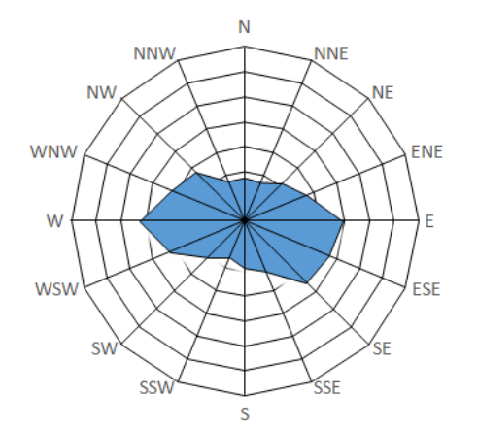
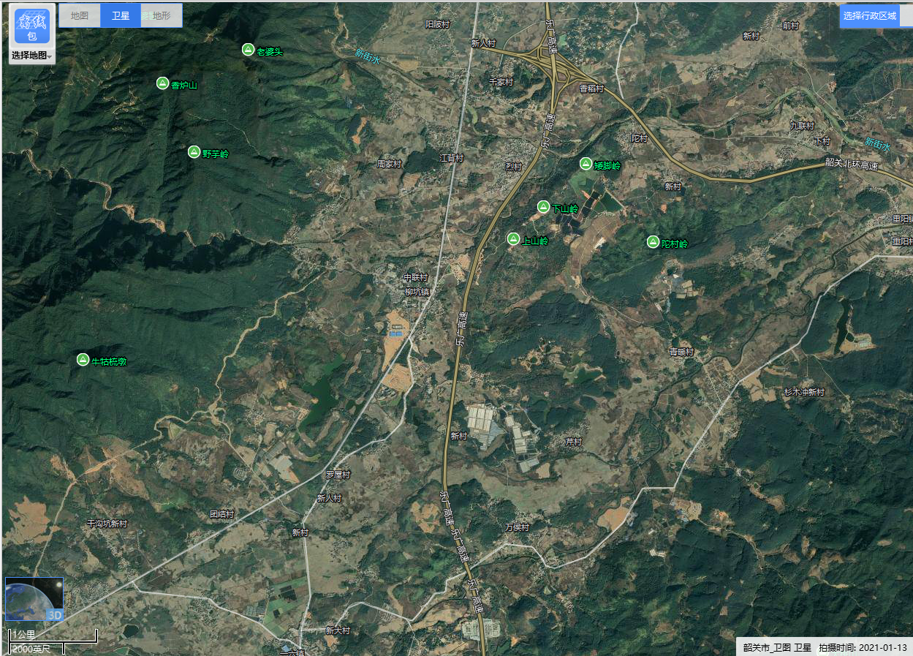
项目选址

附图2 “三线一单”相符性分析结果图
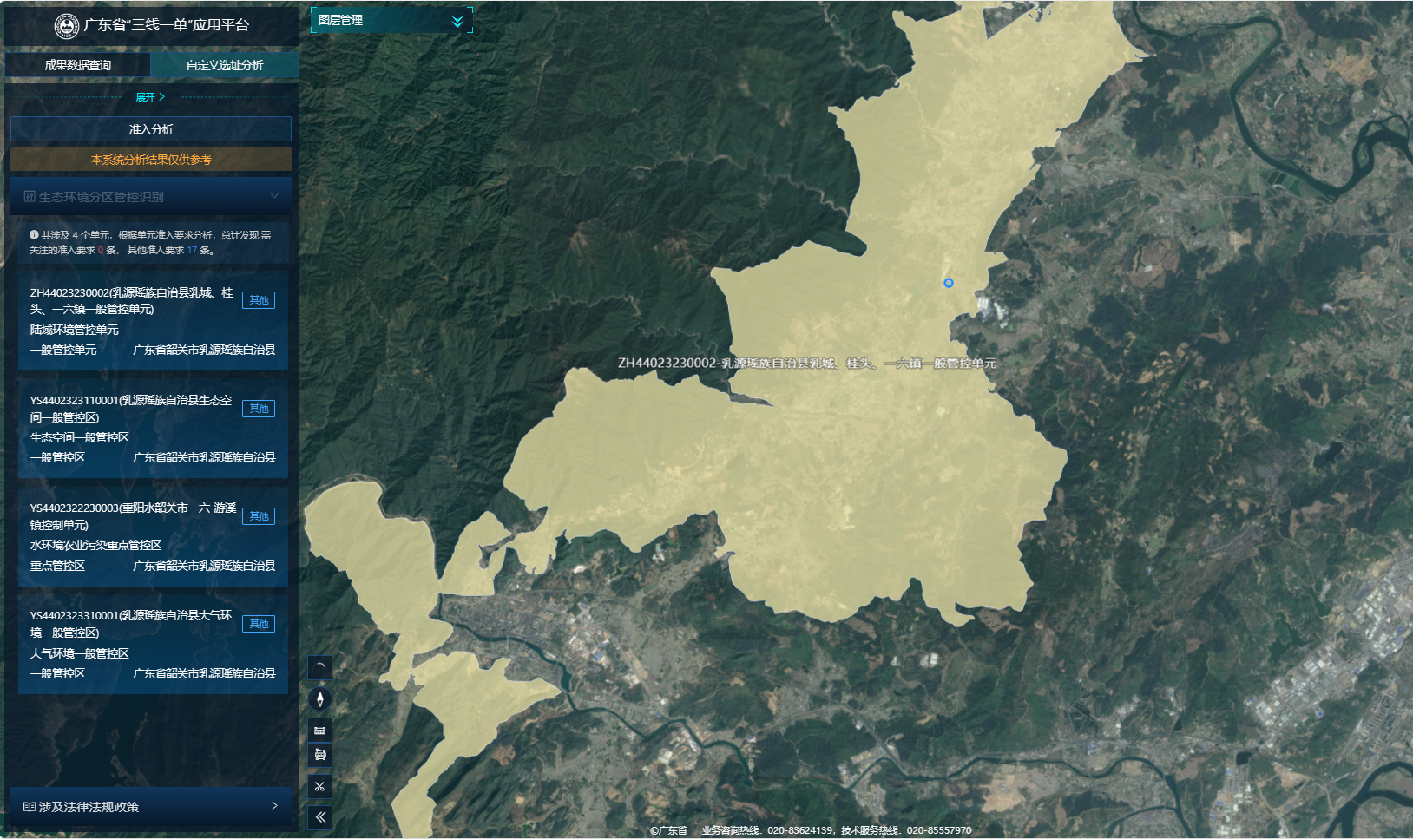
项目选址

附图3 本项目平面布置图
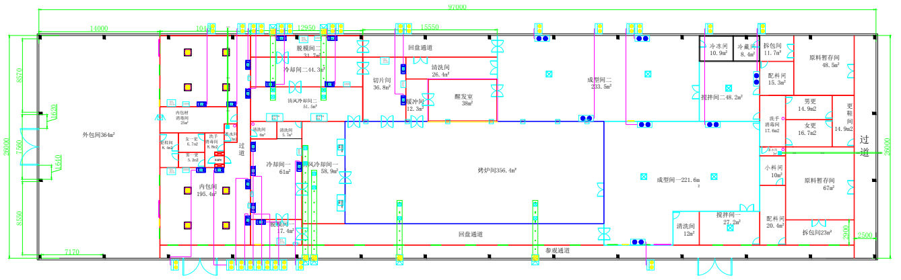

附图4 本项目环境保护目标分布图
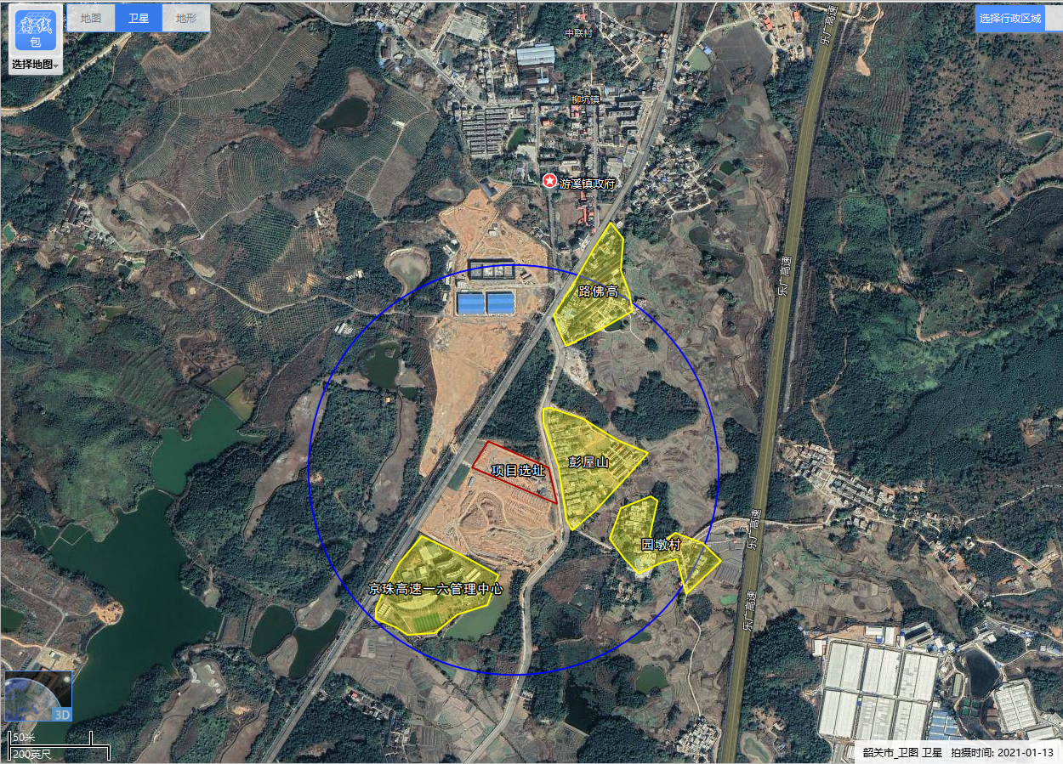

附件1 项目备案证

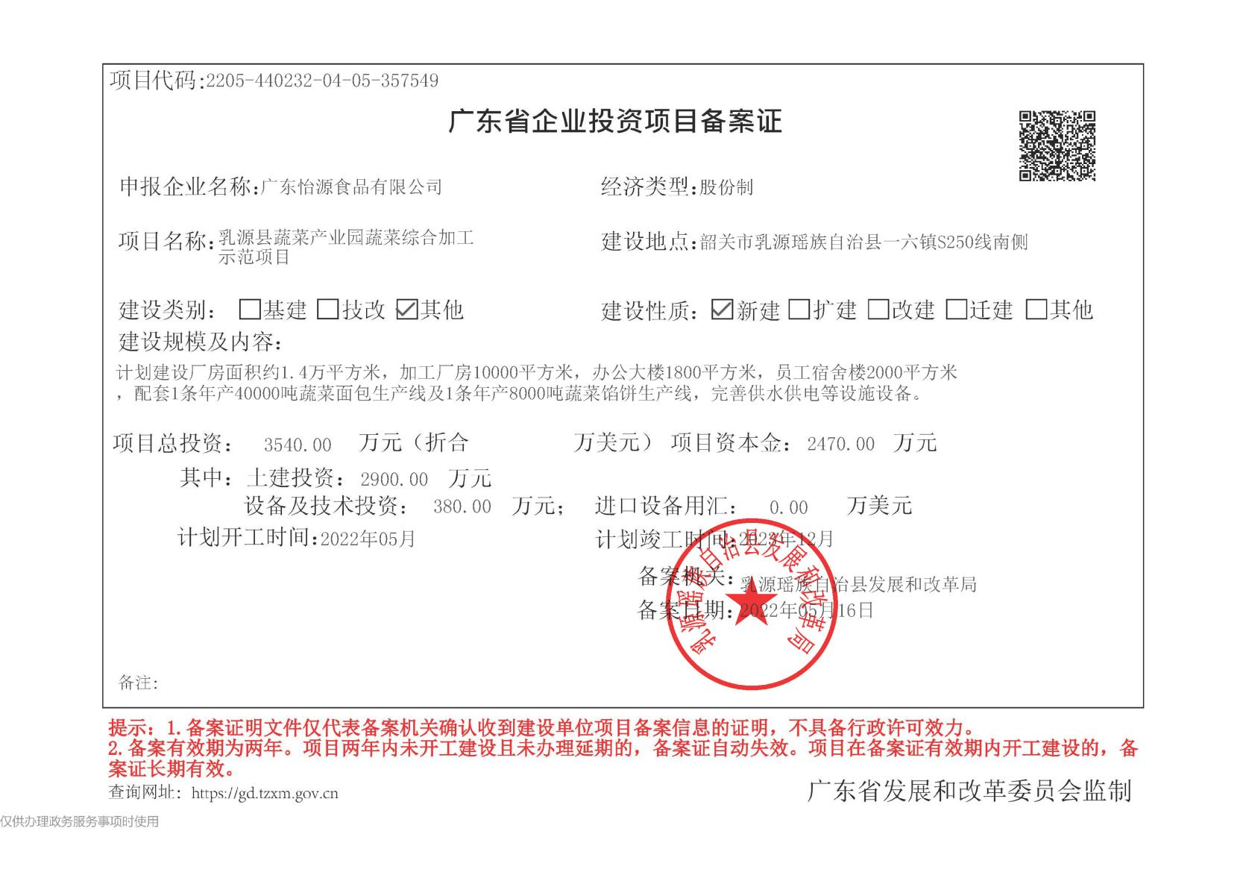

附件2 营业执照
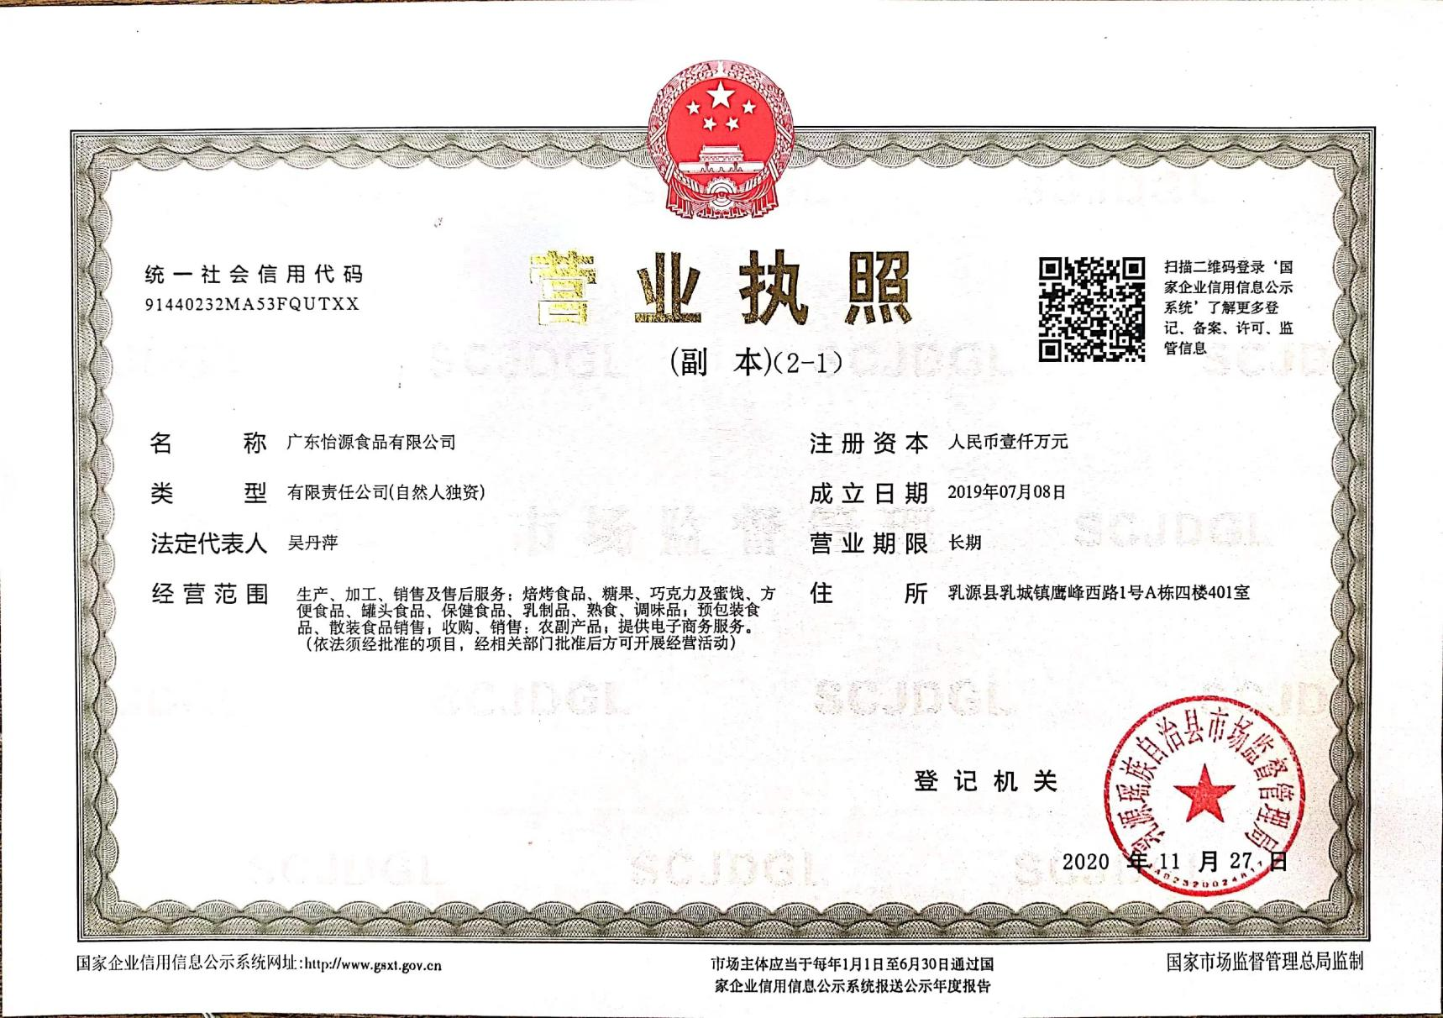

附件3 原环评批复
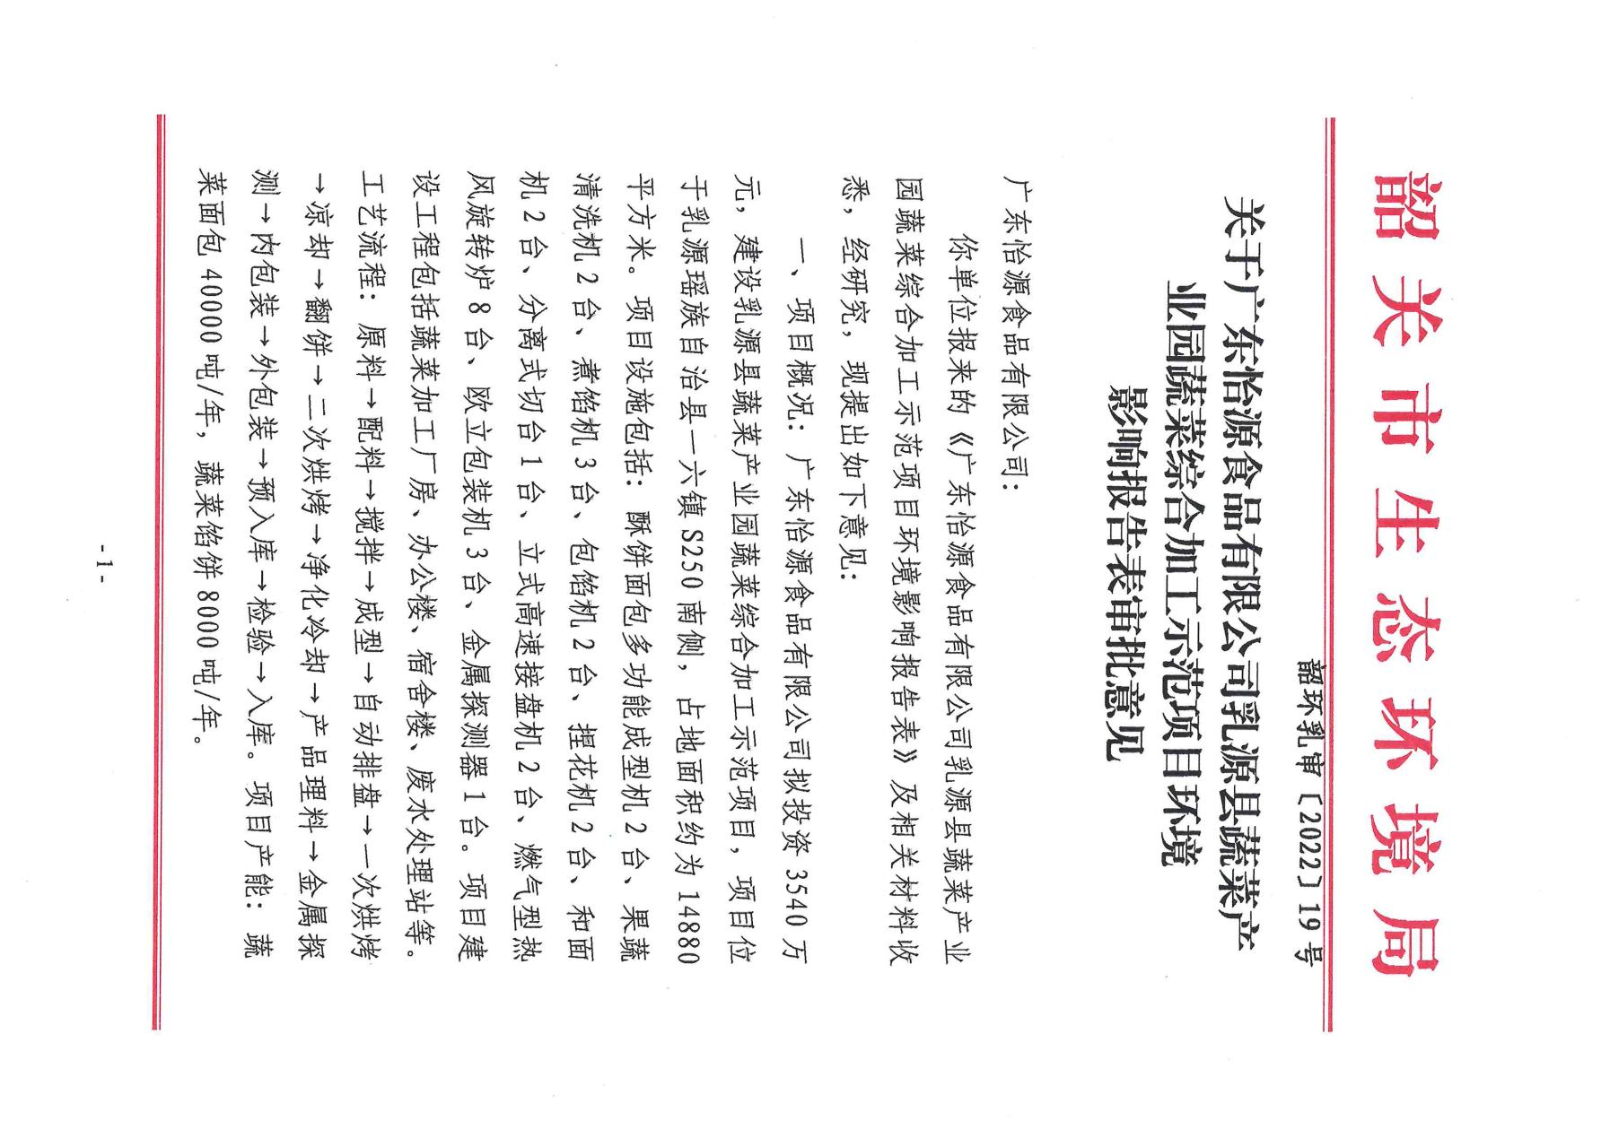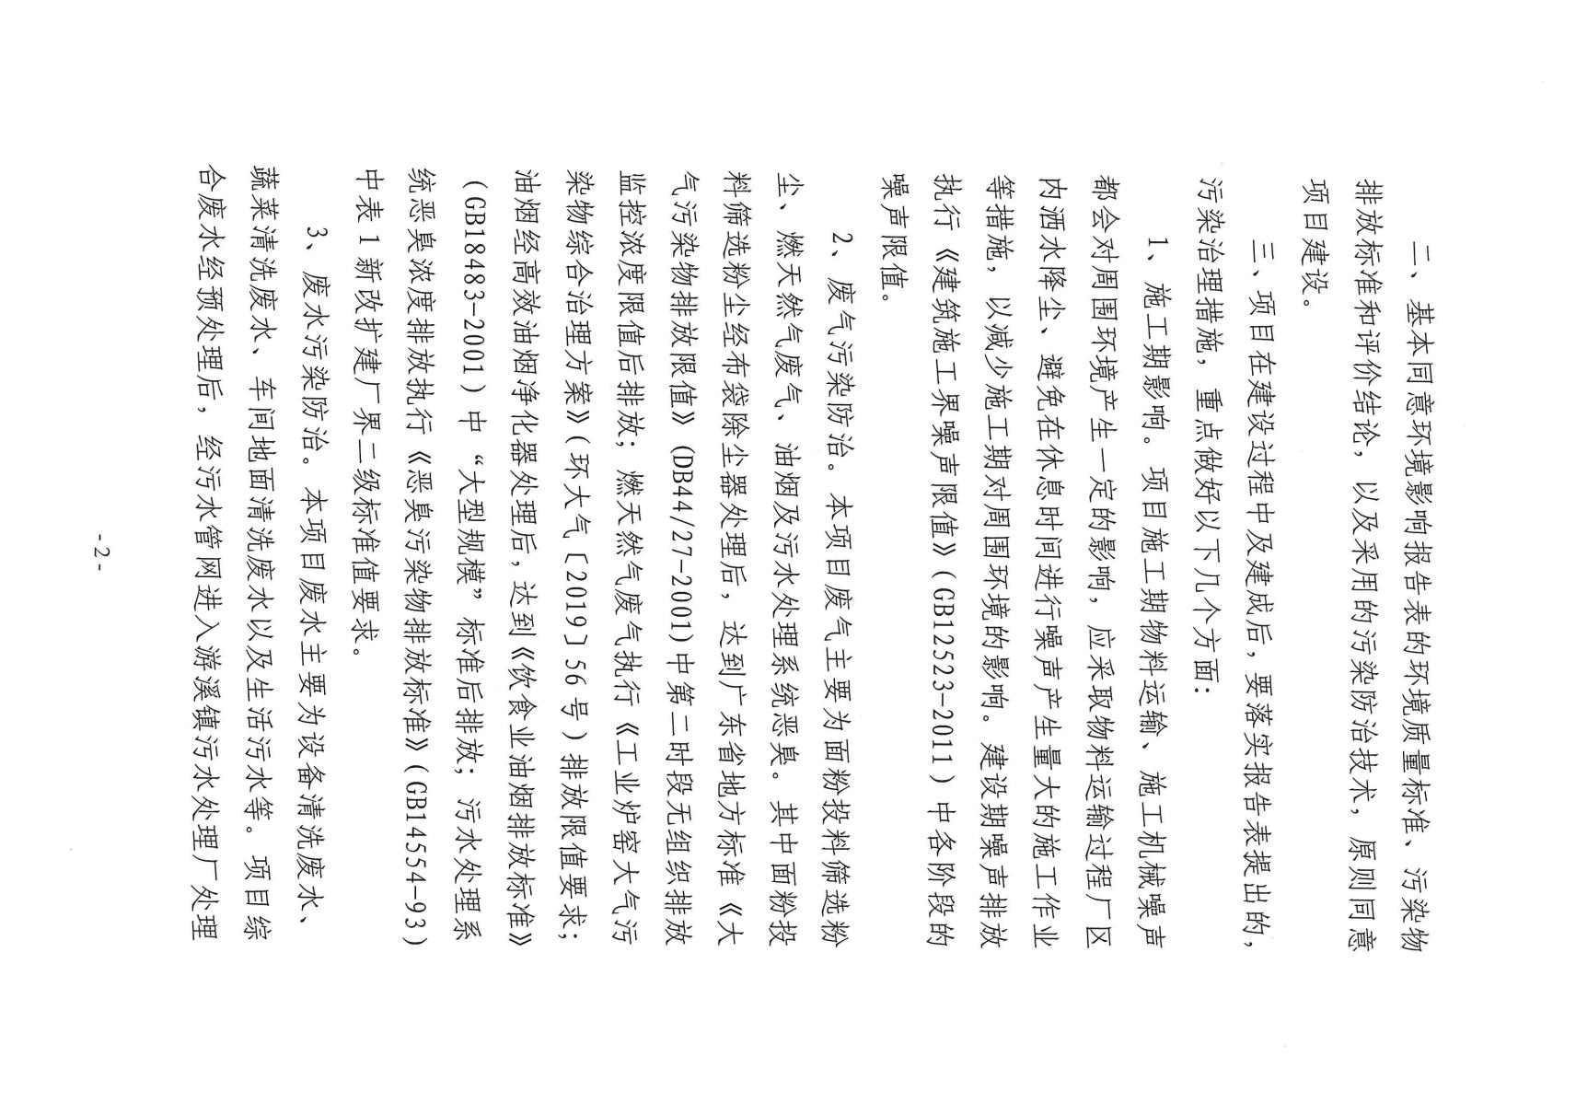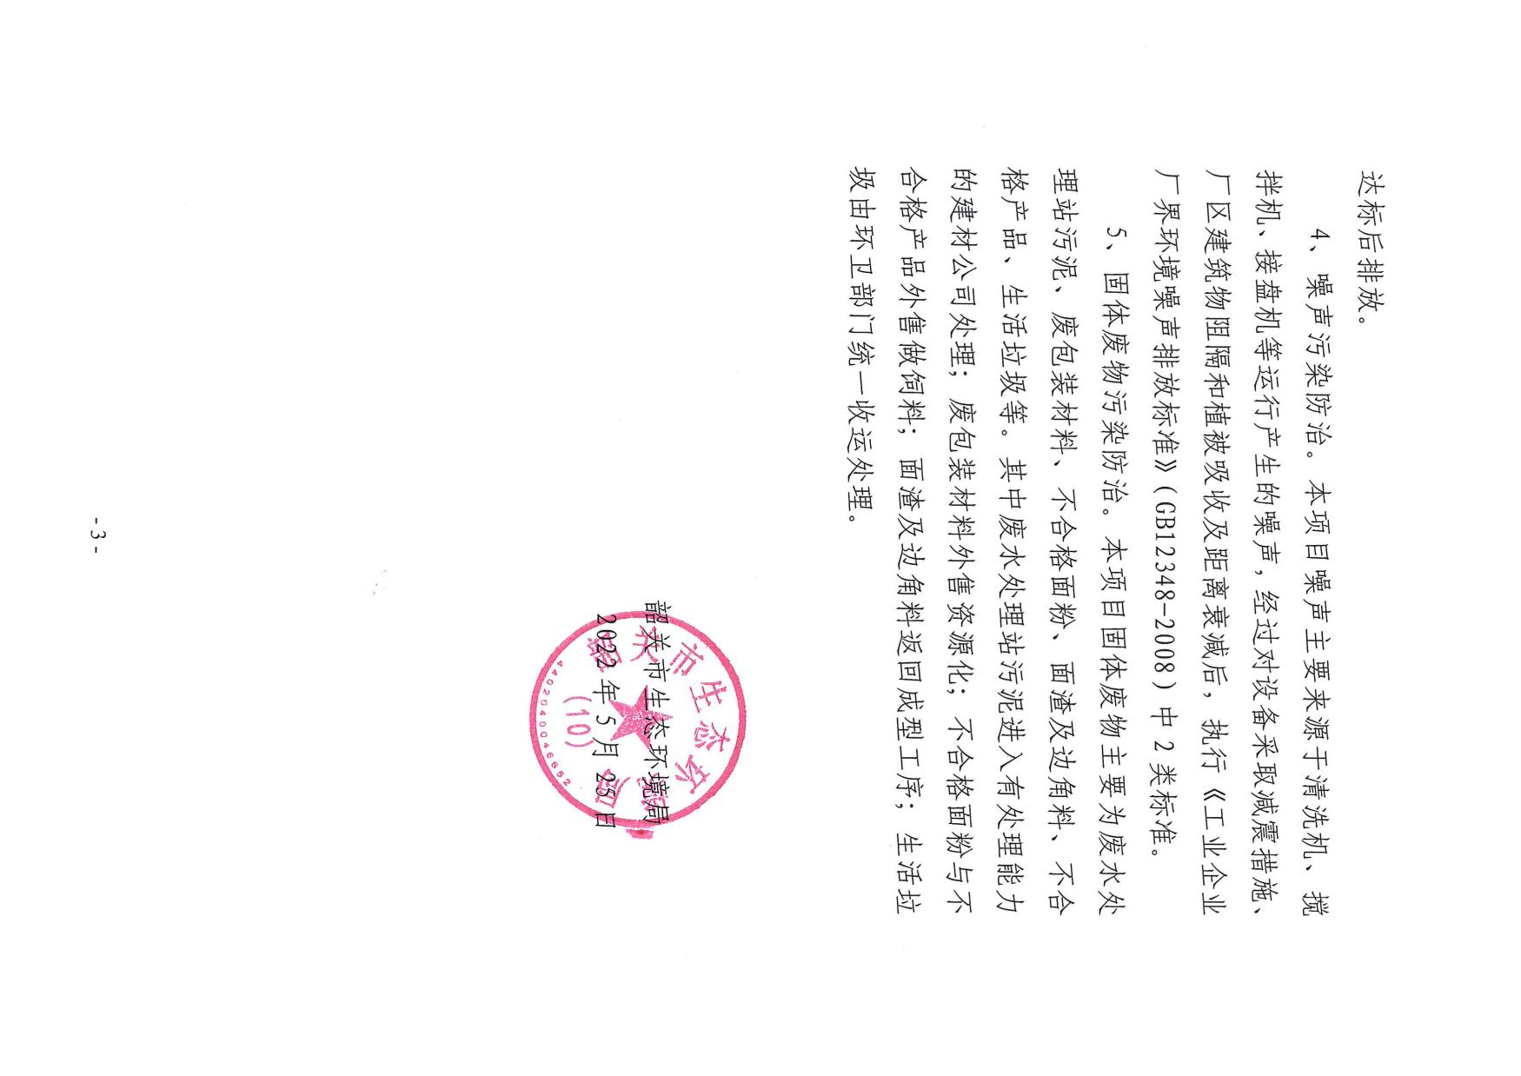

附表
建设项目污染物排放量汇总表 （单位：t/a）
分类/项目 | 污染物名称 | 现有工程排放量（固体废物产生量）① | 现有工程许可排放量② | 在建工程排放量（固体废物产生量）③ | 本项目排放量（固体废物产生量）④ | 以新带老削减量（新建项目不填）⑤ | 本项目建成后全厂排放量（固体废物产生量）⑥ | 变化量⑦
废气 | 颗粒物 | 0 | 0 | 0 | 0.07 | 0 | 0.07 | +0.07
 | 二氧化硫 | 0 | 0 | 0 | 0.024 | 0 | 0.024 | +0.024
 | 氮氧化物 | 0 | 0 | 0 | 0.19 | 0 | 0.19 | +0.19
 | VOCs | 0 | 0 | 0 | 0 | 0 | 0 | 0
废水 | COD | 0 | 0 | 0 | 1.64 | 0 | 1.64 | +1.64
 | NH₃-N | 0 | 0 | 0 | 0.09 | 0 | 0.09 | +0.09
一般工业固体废物 | 一般工业固废 | 0 | 0 | 0 | 21.09 | 0 | 21.09 | +21.09
危险废物 | 危险废物 | 0 | 0 | 0 | 0 | 0 | 0 | 0
生活垃圾 | 生活垃圾 | 0 | 0 | 0 | 7.5 | 0 | 7.5 | +7.5
注：⑥=①+③+④-⑤；⑦=⑥-①

